3.4 Grafi pri enakomerno pospešenem gibanju
Milenko Stiplovšek, Škofijska gimnazija A. M. Slomška, Maribor

Kratek opis za učitelje | Namen interaktivnega demonstracijskega poskusa je preveriti razumevanje odvisnosti fizikalnih količin od časa in sposobnost napovedi pravilnega grafičnega prikaza odvisnosti x(t), v(t) in a(t) za premo enakomerno pospešeno gibanje v primeru, ko hitrost narašča (prosto padanje), in v primeru, ko hitrost pada (odboj in gibanje navpično navzgor) za različne izbire koordinatnih sistemov.
Cilji | Dijaki/dijakinje:  - samostojno sklepajo o odvisnosti med fizikalnimi količinami;  - iz danega opisa gibanja znajo skicirati grafe x(t), v(t) in a(t);  - razumejo, kaj na grafu pomenita strmina in ploščina.
Priporočilo za oblike in metode dela | Učitelj razdeli delovne liste dijakom in jih spodbudi, da jih rešijo najprej samostojno, nato pa se o rešitvah še pogovorijo s sosedi. Na koncu rešitve eksperimentalno preverimo z demonstracijskim poskusom.
Priporočilo za izvedbo | Učno enoto uporabimo kot način preverjanja in utrjevanja znanja.
Čas za izvedbo | več kot 1 ura | Zahtevnost | dva nivoja | Vključen eksperiment | da
Priloge |  | - učni list za dijake (pdf, doc),  - priporočila za učitelje (pdf, doc),  - 2 datoteki programa Logger Pro (cmbl).
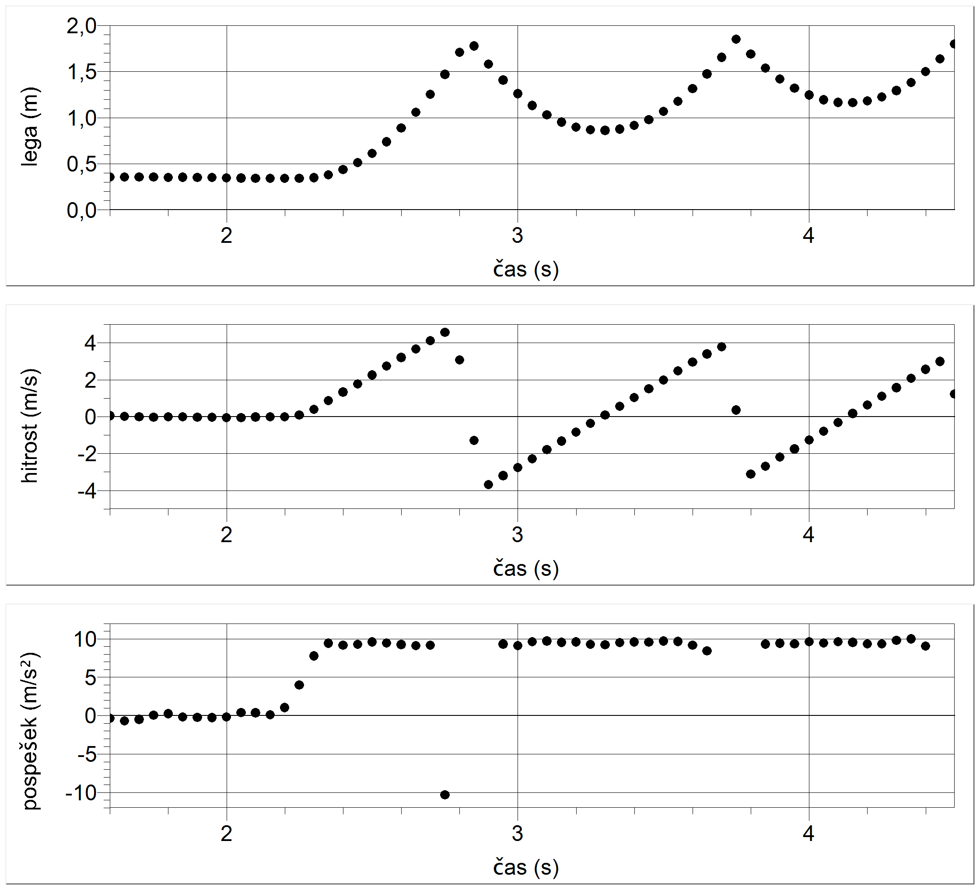

Grafi x(t), v(t) in a(t) za primer treh odbojev žoge

Učni list za dijake
Grafi pri enakomerno pospešenem premem gibanju

Namen vaje: razvijanje samostojnega razmišljanja in sklepanja, razumevanje grafičnega prikaza zveze med fizikalnimi količinami

Pomen oznak na skicah in grafih:
T – točka na žogi, za katero merimo s slednikom lego v odvisnosti od časa 20-krat v sekundi,
D – oddaljenost slednika od tal (po navadi okoli 2,4 m),
H – oddaljenost opazovane točke na žogi od tal v trenutku, ko jo spustimo, da začne prosto padati (po navadi okoli 1,9 m),
h – največja oddaljenost opazovane točke na žogi od tal po prvem odboju (po navadi koli 1 m).
r – polmer žoge (okoli 1 dm za odbojkarsko žogo),

Potrebna oprema: vmesnik Vernier z ultrazvočnim slednikom, računalnik s programom Logger Pro, žoga

OSNOVNA NALOGA
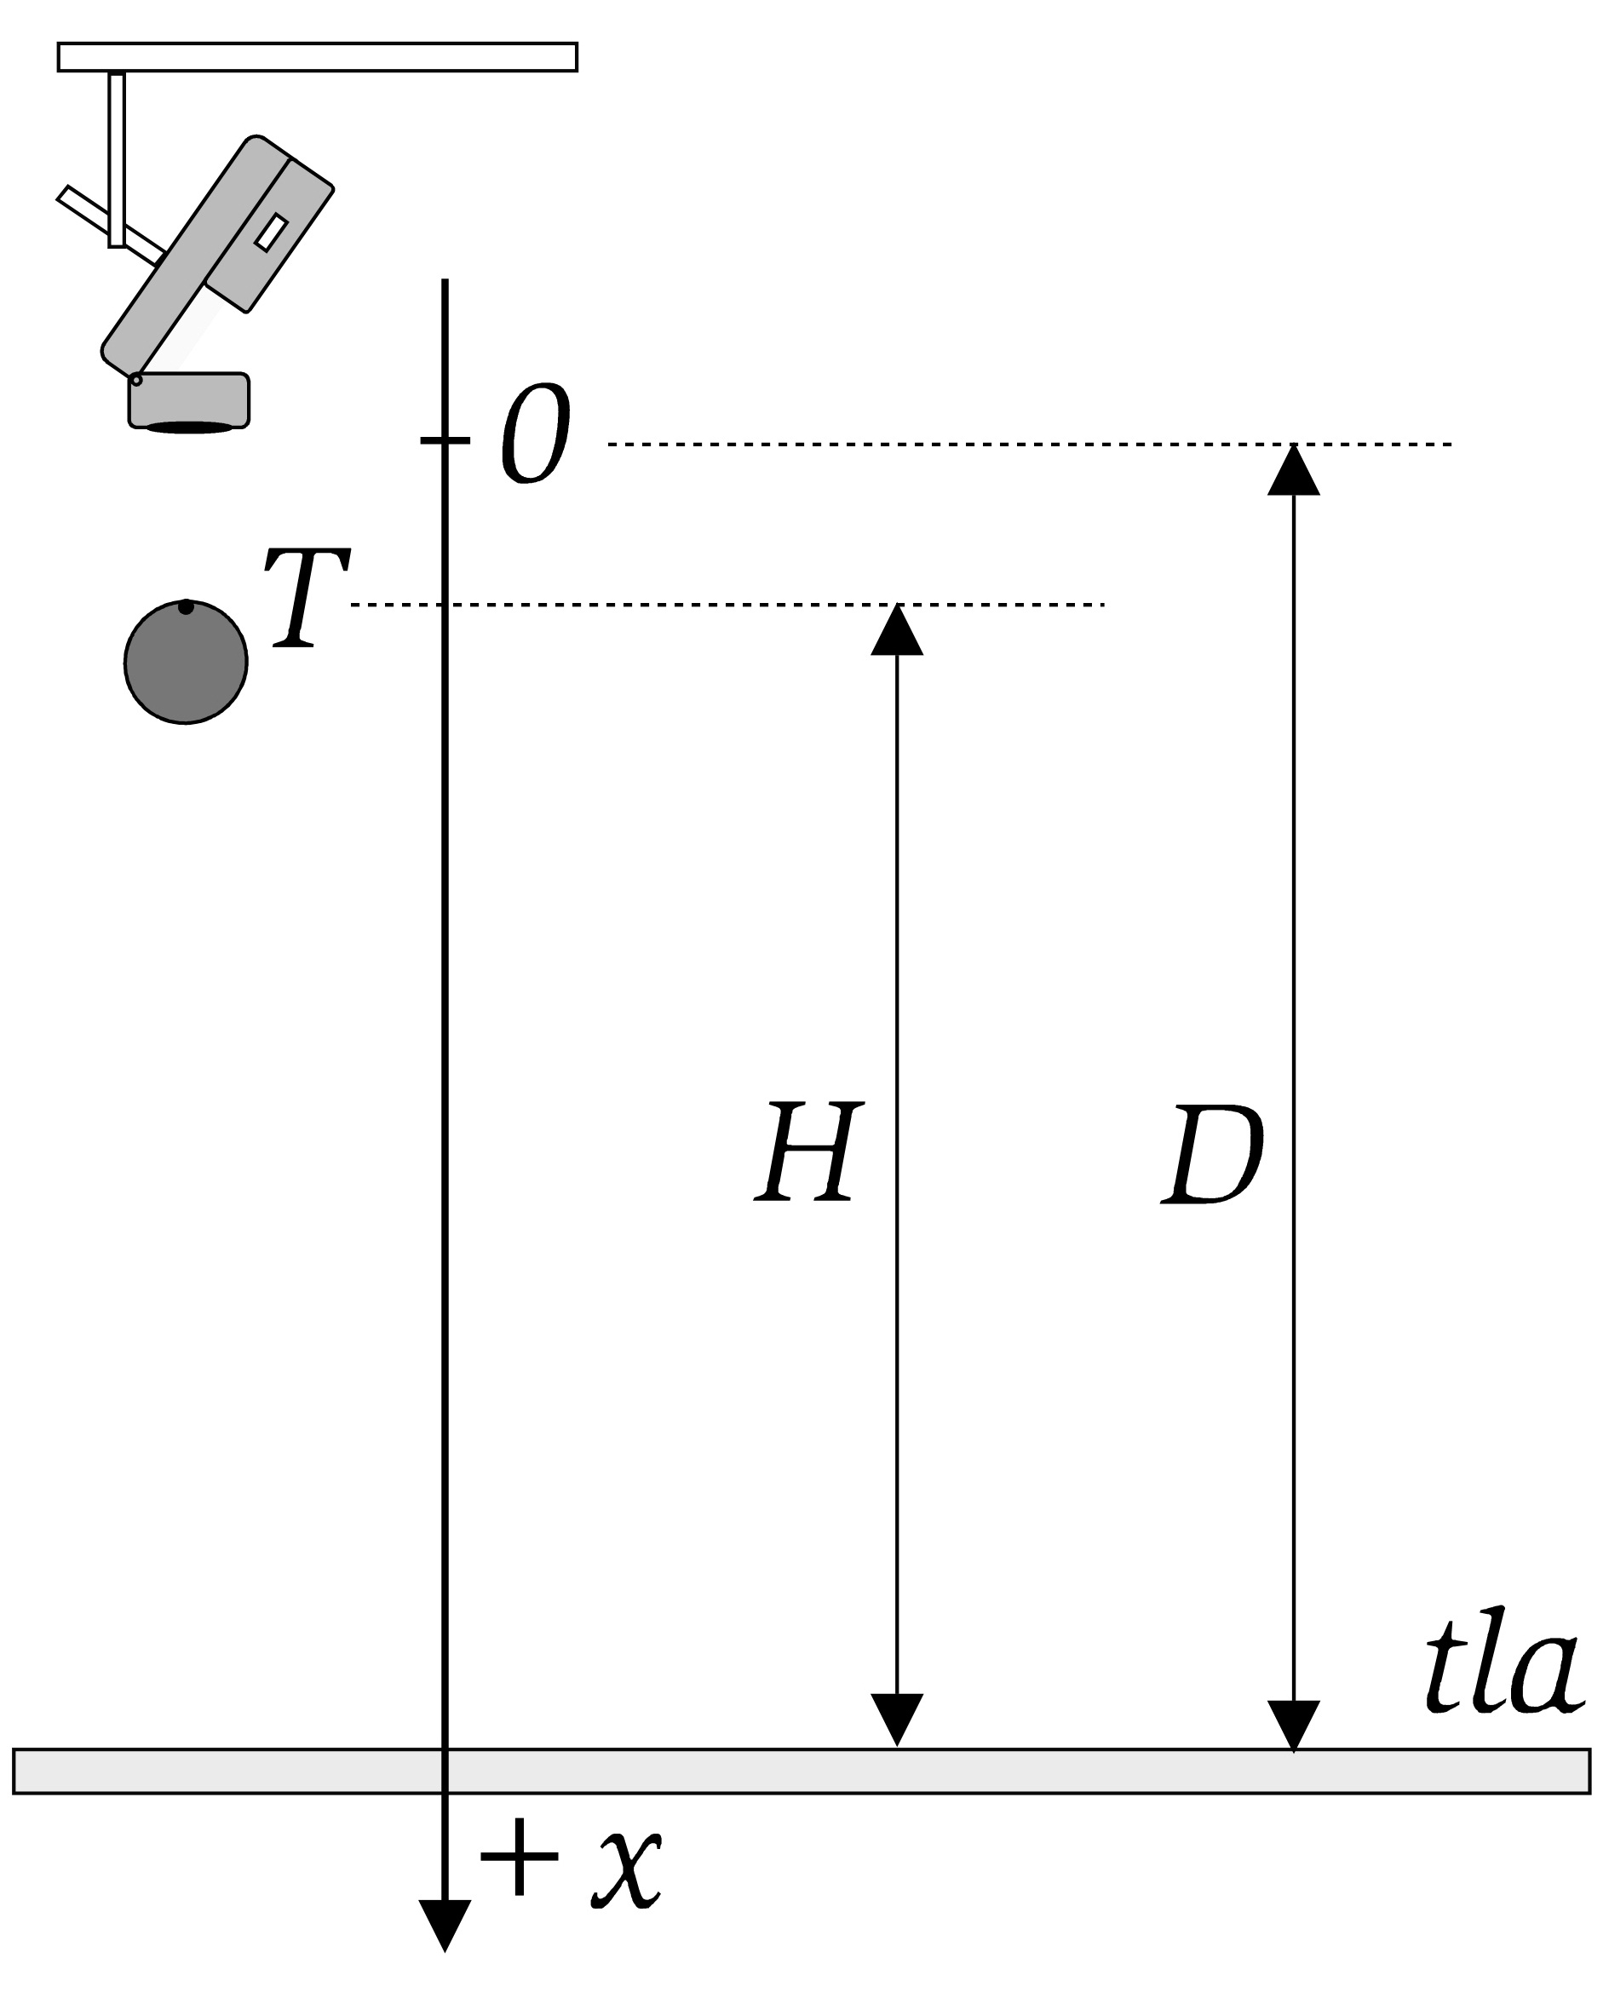
Skica poskusa: Opis začetnega položaja z ničlo in usmerjenostjo osi x.

Naloga:
V koordinatne sisteme skicirajte ustrezne grafe in uporabite dogovorjene oznake za čase in višine. Čas začnemo meriti približno eno sekundo, preden spustimo žogo, in končamo v trenutku, ko se žoga dotakne tal.

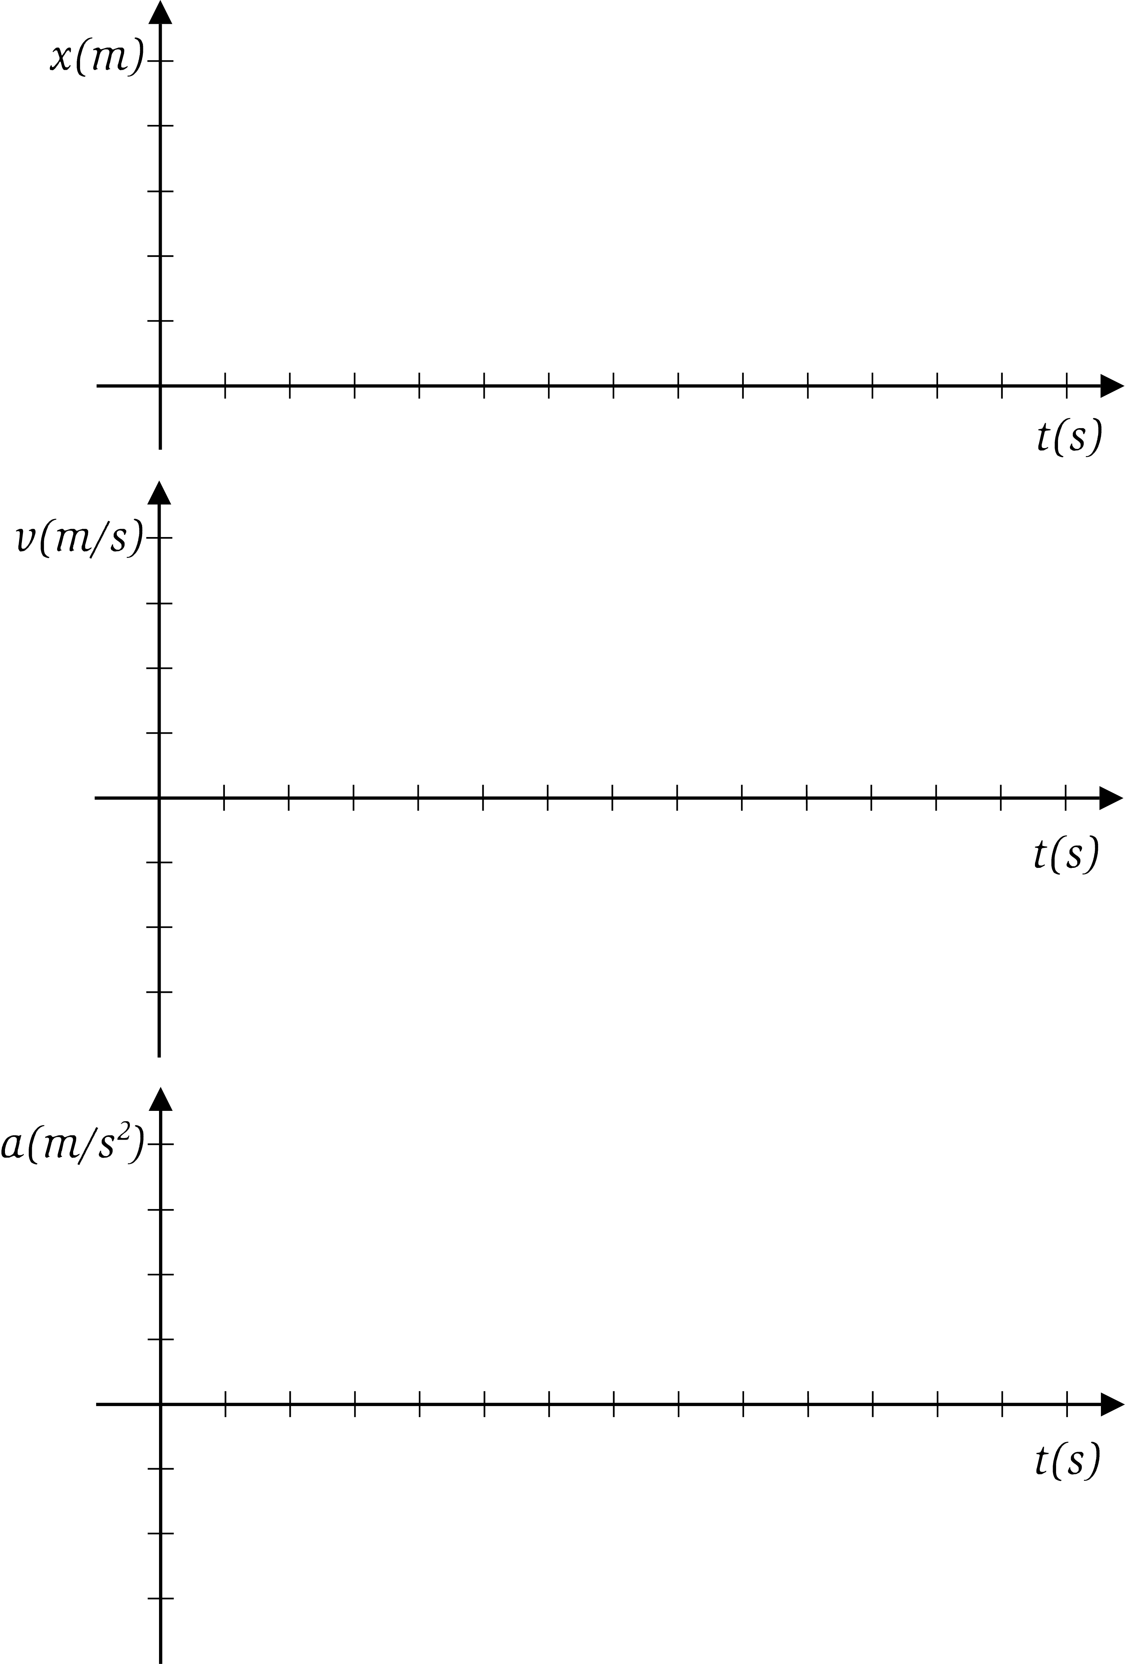
Graf 1: Skicirajte graf koordinate v odvisnosti od časa x(t).
Graf 2: Skicirajte graf hitrosti v odvisnosti od časa v(t).

Graf 3: Skicirajte graf pospeška v odvisnosti od časa a(t).

* DODATNA NALOGA
V koordinatne sisteme skicirajte ustrezne grafe in uporabite dogovorjene oznake za čase in višine. Čas začnemo meriti približno eno sekundo, preden spustimo žogo, in končamo po tretjem odboju žoge.

Priporočila za učitelje
Grafi pri enakomerno pospešenem premem gibanju

Izvedba ure:
Delovni list za dijake je pripravljen glede na osnovni primer, pri čemer je ničla in usmerjenost osi x enaka privzetim nastavitvam slednika. Dijakom razdelimo delovne liste, pri čemer se lahko tudi kako drugače dogovorimo, kateri del gibanja žoge bomo opazovali (padanje, dviganje, padanje, odboj in dviganje) in v katerem koordinatnem sistemu. V tem primeru je treba v delovnem listu za dijake prirediti besedilo in zamenjati skico.

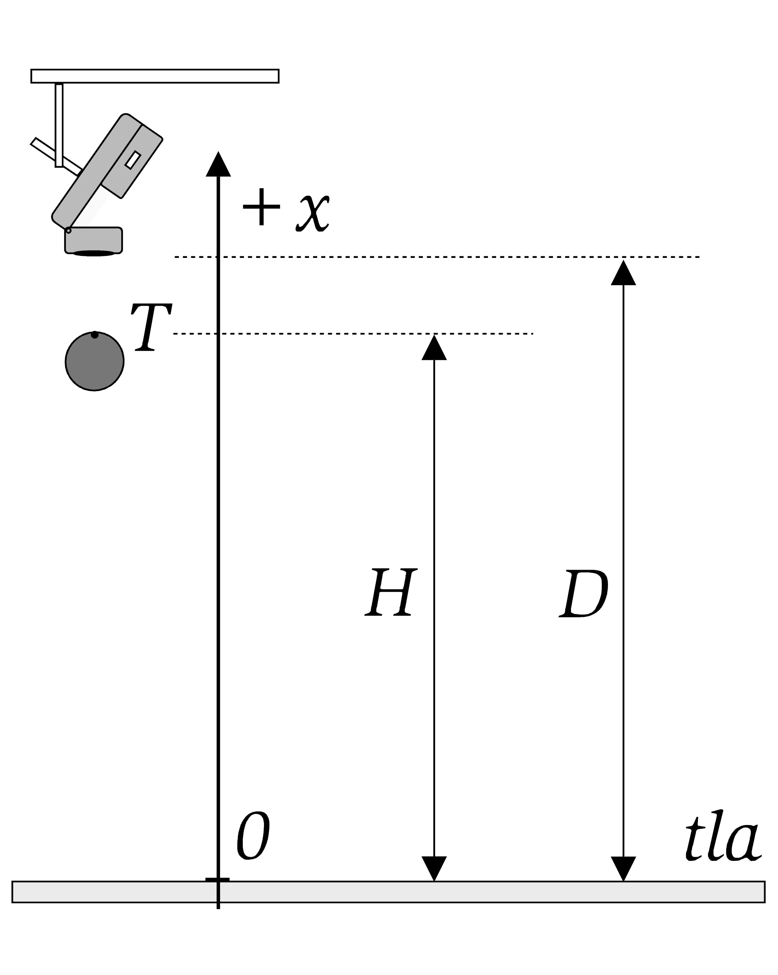
Skica poskusa, v kateri je začetni položaj spremenjen. Usmerjenost osi x je obrnjena v primerjavi s privzetimi nastavitvami slednika in kaže navpično proti sledniku, ničla osi x je postavljena na tla.

Dijaki predvidevajo in napovejo odvisnosti fizikalnih količin in skicirajo grafe. Pravilnost napovedi preverimo s poskusom.

Izvedba meritev (namigi in zvijače):

1. Začetna lega žoge naj bo nekaj dm pod slednikom.

2. V lastnostih grafa (menu Options/Graf Options) onemogočite povezavo med točkami, ki ustrezajo izmerkom – polje Connect Points mora biti odznačeno. Tako dobimo realnejši občutek o tem, kaj smo v resnici izmerili. Dejansko imamo končno množico izmerjenih leg med gibanjem, v katerih z ultrazvokom zadenemo žogo. Vmesno dogajanje ni izmerjeno, lahko pa o njem sklepamo.

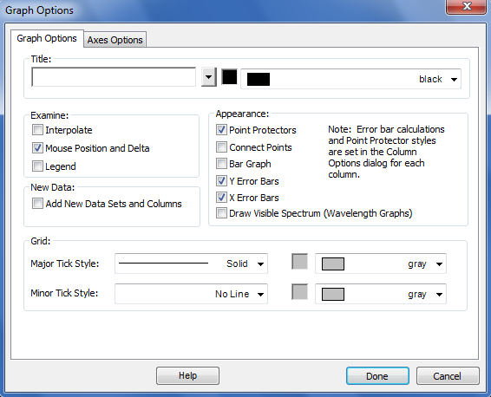

3. Z ukazom Eksperiment/Set Up Sensors/Show All Interfaces odprete okno, v katerem je prikaz vseh senzorjev, priključenih na vmesnik:

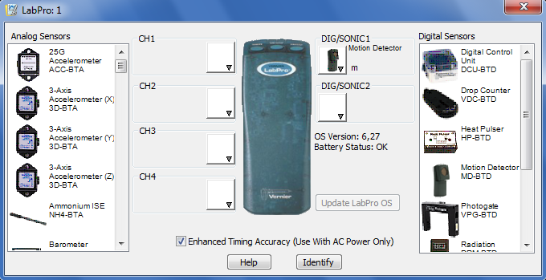

4. S klikom na ikono Motion Detector se vam odpre meni, v katerem dostopate do spreminjanja nastavitev ultrazvočnega slednika glede ničle (Zero) in izbire pozitivne smeri koordinatnega sistema (Reverse Direction).
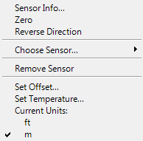

- V izboru File/Settings for Filename … nastavite število točk za izračunavanje odvodov na 3 in število točk za glajenje na 3. Privzeta vrednost je 7, kar povzroča težave v okolici »nezveznih« dogodkov za našo natančnost merjenja, kot je odboj od tal.

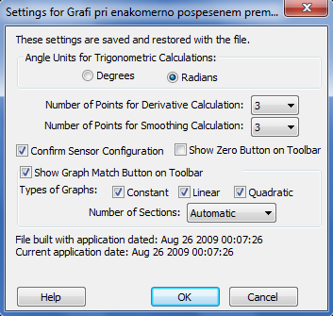

6. Graf pospeška v odvisnosti od časa dodate z ukazom Insert/Graph. Za zgornjo mejo grafa vtipkajte +12 m/s², za spodnjo pa -12 m/s². Avtomatska skala upošteva tudi velike pospeške in pojemke med odbojem, ki nas v tem primeru ne zanimajo in na grafu a(t) niso potrebni.

7. Vse tri grafe poravnate tako, da jih najprej označite (držite tipko Shift in z miško po enkrat kliknete na vsak graf), nato pa jih z ukazom Page/Align Objects/Space Evenly Down poravnate.

8. Z ukazom Page/Group Graphs (X-Axes) še poravnamo časovni osi obeh grafov.

Primer rezultatov meritve, ko je ničla koordinatnega sistema na tleh in kaže pozitivna smer navzgor proti ultrazvočnem sledniku gibanja:

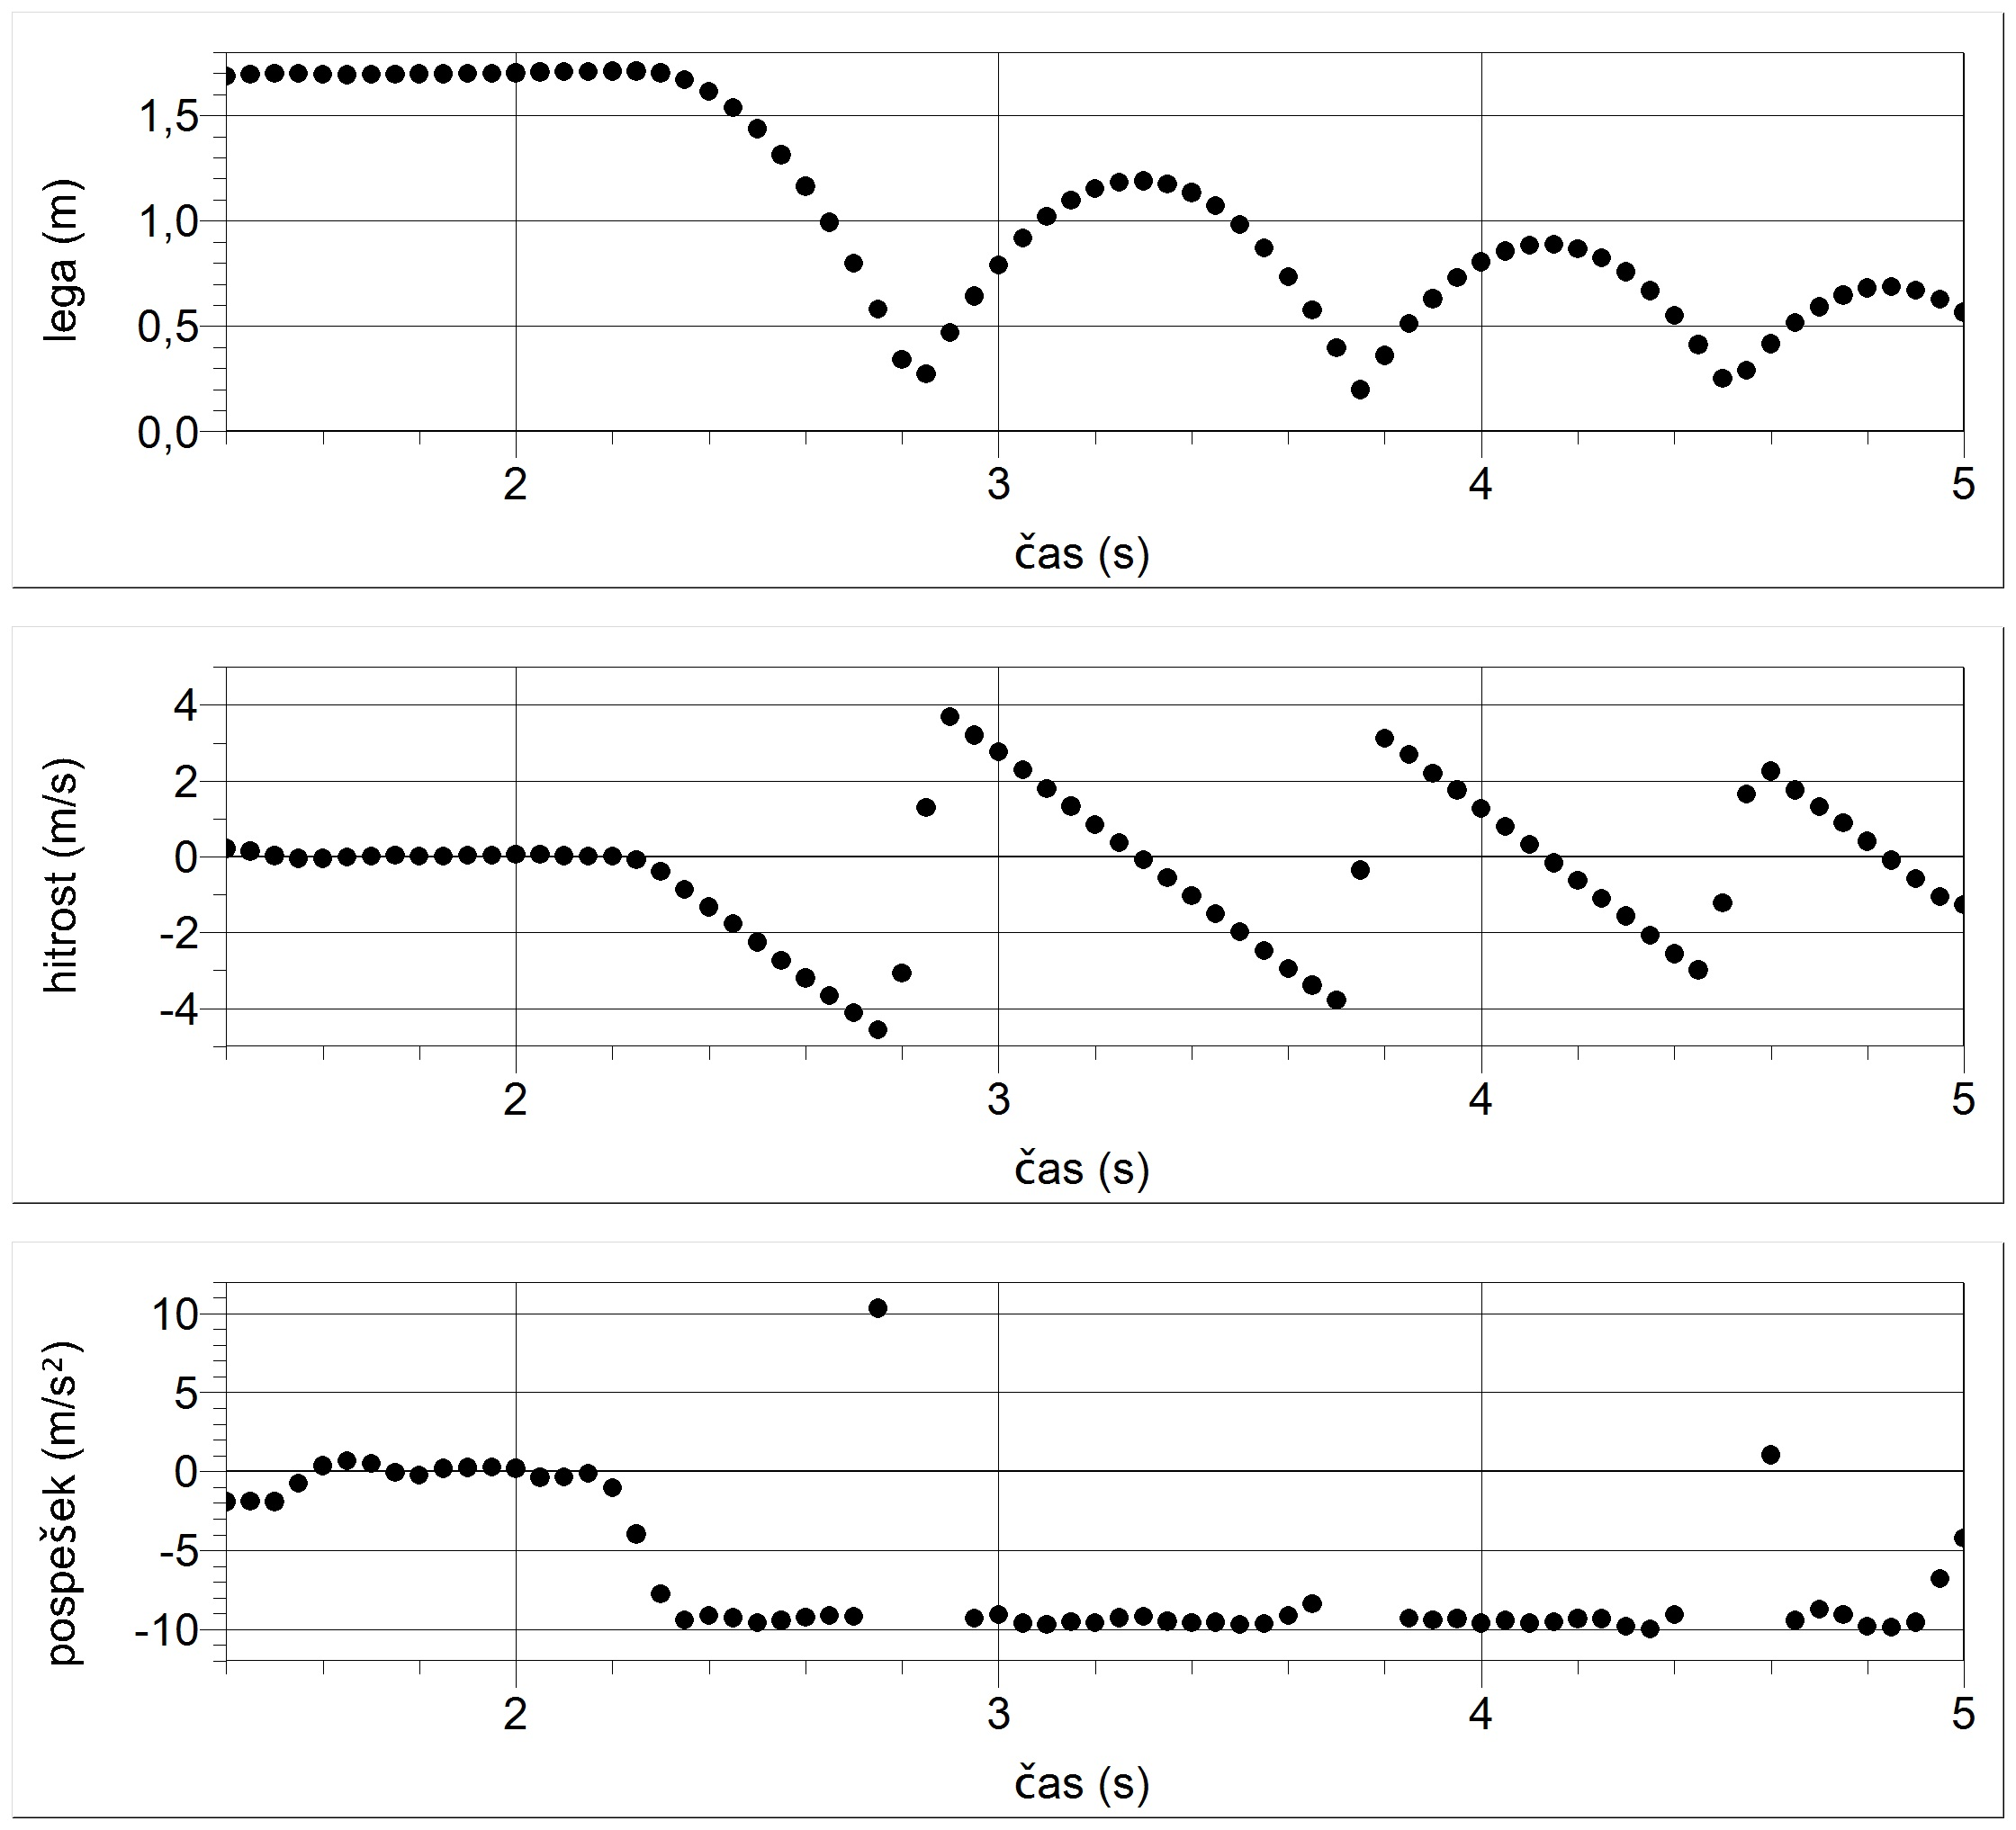

»Daljice«, ki ustrezajo konstantnemu težnemu pospešku, so mnogokrat še bolj vijugaste kot na zgornjem grafu. O vplivu nenatančnosti lege na izračunane hitrosti in pospeške se je tu smiselno še enkrat pogovoriti.

Prilagajanje gradiva za dijake

Tukaj predstavljeno gradivo za dijake predstavlja enega izmed množice več gradiv. Napravite si nekaj kopij in jih poenostavite ali pa »začinite« z dodatnimi stopnjami težavnosti. Predlogi:

- Zahtevate le približne skice grafov v fazi padanja žoge, brez označenih časov in leg – osredotočimo se le na obliko grafov in predznake. Gibanje po odboju nas ne zanima.

- Zahtevate le približne skice grafov v fazi dviganja žoge, brez označenih časov in leg – osredotočimo se le na obliko grafov in predznake, s padanjem se ne ukvarjamo.

- * Zahtevate grafe obeh faz in postavite zahtevo, da na abscisni osi označijo:
  - t_{zp} – začetni čas prostega padanja,
  - t_{kp} – končni čas prostega padanja,
  - t_{zd} – začetni čas dviganja žoge po prvem odboju, ko se odlepi od tal, in
  - t_{kd} – končni čas dviganja žoge po prvem odboju, ko se odlepi od tal.

Dijaki naj premislijo in zapišejo, kaj se dogaja v časovnem intervalu med t_{kp} in t_{zd} .

- ** Zahtevate grafe obeh faz in postavite zahtevo, da na abscisni osi označijo:
  - t_{zp} – začetni čas prostega padanja,
  - t_{kp} – končni čas prostega padanja,

  - t_{zd} – začetni čas dviganja žoge po prvem odboju, ko se odlepi od tal in
  - t_{kd} – končni čas dviganja žoge po prvem odboju, ko se odlepi od tal.

Dijaki naj premislijo in zapišejo, kaj se dogaja v časovnem intervalu med t_{kp} in t_{zd} . Pomembnejše lege gibanja naj določijo z uporabo dogovorjenih simbolov za dolžine in razdalje na ordinatni osi.
- Zahtevajte grafe za čas od trenutka, ko se žoga odlepi od tal, do trenutka, ko se ponovno dotakne tal.

